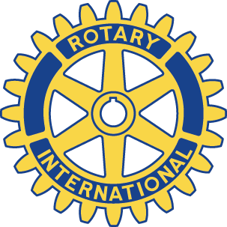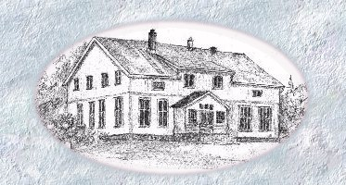

Skedsmokorset Rotaryklubb
Ukebrev uke 37
Fellesmøte arrangert av Skedsmo Nord Rotaryklubb

Møtedato: Tirsdag 8 september 2020 kl. 1930
Antall medlemmer: 10
Gjester: To ledsagere
Sted: Skedsmo kirke
Møteleder: President Thore S Jordet, Skedsmo Nord Rotaryklubb (SNRK)

Møteleder åpnet møtet og ønsket alle velkommen til fellesmøtet i Skedsmo kirke.
Klubbsaker:
Ingen klubbsaker ble tatt opp.

Tema: Skedsmo kirkes historie

Birgit Rimstad, SNRK, introduserte foredragsholder Hallgeir Elstad, dr.teol og professor i kirkehistorie ved UiO. Hallgeir har tidligere vært medlem av SNRK og holdt julekåseri i vår klubb.

Hallgeir Elstad holdt et fengslende kåseri om Skedsmo kirkes historie.
I førkristen tid var det et hov på stedet. Sagnet sier at det var Olav Haraldsson som kristnet Raumarene, trolig rundt 1016, og beordret Raumarene å bygge en kirke. Det ble bygget en trekirke på Skedsmovolden, men det er ikke sikkert at det var Olav som beordret byggingen. Da han kom tilbake som Kong Olav (den Hellige) ble han møtt av en bondehær som ble slått i 1022.
Trekirkene sto ofte ikke mer enn 100 år da stolpene som var satt ned i bakken råtnet. I tidsrommet 1150 – 1250 ble trekirken erstattet med et kirkebygg i stein. Steinmurene i hovedskipet er fra denne tiden. Stedet var perfekt for en kirke. Den kan sees på lang avstand av de veifarene.
I 1860 ble kirken restaurert og tverrskipet bygget slik at kirken fikk en korsform. Bygget kunne romme 700 mennesker, men med dagens brannkrav osv. kan maksimalt 540 få plass i kriken. Tårnet er 40 m høyt og har en fin hane på spiret. Kirken var fra 1723 til 1857 i privat eie til kommunen kjøpte den. Den siste modifikasjonen av kirken skjedde i 1921, og i 1931 ble fargene i kriken frisket opp. Mange mener at Skedsmo kirke bør få betegnelsen Romeriksdomen.

Interiøret har mange perler. En tro kopi av Kong Olav-statuen i svartor er satt opp på sydveggen. Vår Herman var med på å gjennomføre dette prosjektet. Originalen var fra 1200-tallet og befinner seg i Oldsakssamlingen i Oslo.

Døpefonten i kleberstein er også fra 1200-tallet, den eldste som er i bruk i Norge. Den var dyp slik at barnet kunne dukkes helt under. I dag er det lagt på et messingfat.

Prekestolen er fra 1578 og er en av de eldste i Norge. Hele 29 biskoper har forkynt sitt budskap fra den. Den er utformet i renessansestil. Reformasjonen ble innført ved lov i 1537, men var ikke forankret i folket, slik at mye av bildeuttrykkene fra den katolske kirke ble bevart.

Altertavlen som er skåret ut i tre, er fra 1623. Temaene er hentet fra et nederlandsk stikk og skildrer hele påskebudskapet.

Orgelet fra 1787 befinner seg nå på Norsk Folkemuseum. I dag har kirken et nyere, godt orgel.
Kirken har tre lysekroner, den eldste fra 1699, de to andre fra tidlig 1700-tallet.

Glassmaleriene ble laget av Birger Haugli i 1925 og viser Jesu barndom og voksenvirke.

Hallgeir ble takket av med en flaske vin og oppfordring om å komme med i SNRK igjen.

Etter foredraget kunne vi vandre rundt i sakristiet og tilstøtende rom og se på de mange, gamle og flotte tingene som er tatt vare på i Skedsmo kirke.

Henry Kjell
referent

